Fusillé
Limpach Denis - 28 ans
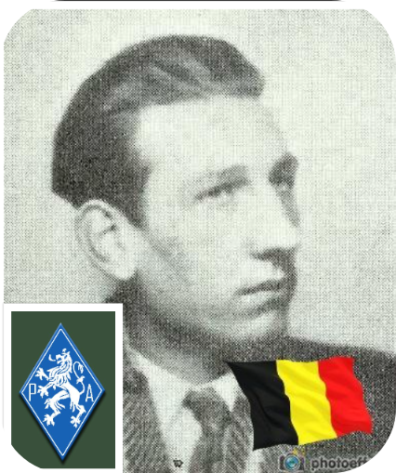
Lieu & date de naissance : Guirsch (Province de Luxembourg), le 14-12-1916

Profession : Ajusteur

Domicile : 10, Route de Diekirsch - Guirsch

Arrestation le : 24-02-1944

Procès le :

Condamnation à mort :

Lieu & date de décès : Citadelle de Liège, le 24-05-1944

Motif de l'exécution : Sabotage + détention armes

Inhumation : Voir à Guirsch (Luxembourg belge) Rue du Château à Guirsch

Infos : Résistant P.A.
Sabotages et détention d'armes
Son nom se trouve sur une plaque commémorative sur la façade de l'église Saint-Willibrord

On trouve une croix commémorative à son nom dans l'enclos des fusillés de la Citadelle de Liège - G63 – 1480

Nom de guerre

Conjoint :

Autopsie 1 balle région cardiaque – 2 dans le sternum – 1 niveau du sternum clavicule droit – 1 côté droit base du poumon, lobe supérieur du foie

Dossier allemand n° 3366

